市南区成功举行青岛市初中英语名师开放课堂活动

2016年11月23日上午，青岛市初中英语名师开放课堂活动在青岛51中举行，青岛51中的王珺老师执教八年级上册第八单元第一课时《How do you make a banana milk shake?》。我区初中各校八年级集备组长和青岛市实验初中部分老师参与了此次活动。
本节课通过生活化的案例话题引入新授课内容，引起学生的学习兴趣。结合微课技术，生动展示新授知识，提高学生的学习积极性。借助让学生参与实际操作环节的设置，进一步提高了学生的动手实践能力和课堂参与度，让英语课中所学知识与日常生活真正关联起来，达到学以致用。本堂课中，通过有效的小组合作设置，让班级每一名学生都能参与到课堂教学的各环节中，实现了人人都能参与，不同认知程度的学生都有所收获的目标。同时，教师在授课过程中注重对德育的渗透，结合感恩节的到来，引导学生学会感恩，结合课堂所学，为亲人试做一道罗宋汤。
本次开放课堂活动，为老师们搭建了相互交流沟通的平台，为市南区英语课堂教学水平的进一步提高起到了积极的促进作用。
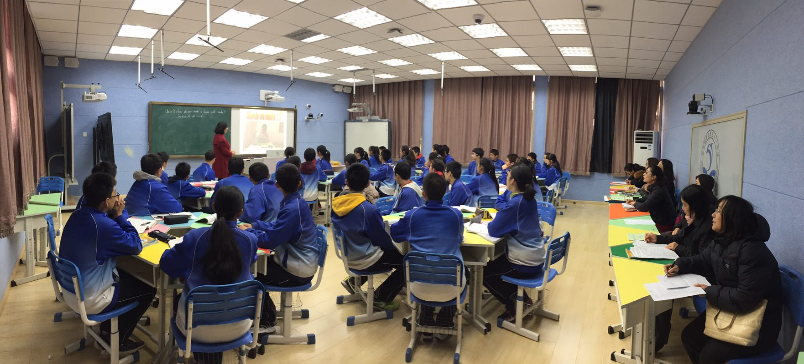
王珺老师授课照片

市南区教育研究中心
二〇一六年十一月二十三日

